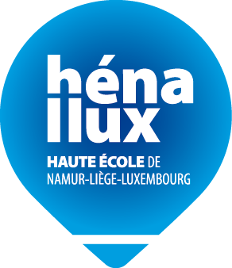

**HAUTE ECOLE DE NAMUR-LIEGE-LUXEMBOURG**

**DEPARTEMENT INGENIEUR INDUSTRIEL**

**PIERRARD - VIRTON**

Description de projet

.

Houba Guillaume

Gillet Niels

2018-2019 Hartman Nicolas

Descriptif du projet :

Le sujet est composé de deux parties : La reconnaissance de forme et le bras 6 axes.

La reconnaissance de forme : Le but et de disposer 4 types de forme (carré, triangle, étoile, rond) sur une table de couleur à définir. Les formes seront à un endroit précis sur cette table. La caméra pi sera située au-dessus des formes et ne sera pas mobile.

Le bras 6 axes : Son but est de réagir à l’analyse de l’algorithme et de prendre une forme et la mettre à un endroit bien précis sur la table. L’endroit sera différent en fonction de la forme prise.

Matériel utilisé :

Ecran tactile : <https://www.gotronic.fr/art-ecran-tactile-5-lcd5-pour-raspberry-pi-25666.htm>

Prix: 49.95 euros

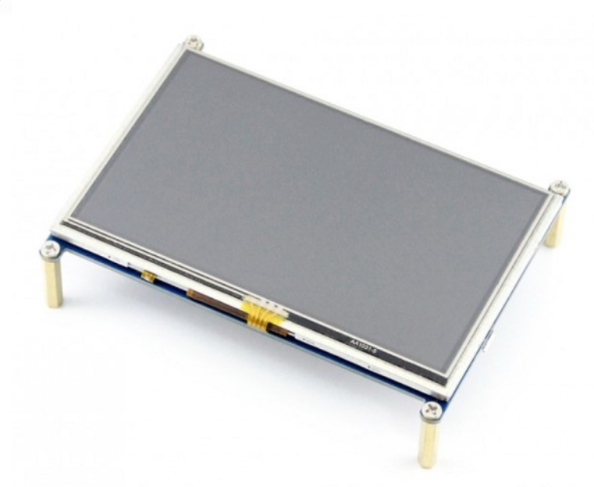

Robot Nyrio : <https://niryo.com/fr/product/niryo-one-fr/?fbclid=IwAR3_l3E7c5NlE84fRm1u1myERDkcqujM9dtYjM5h7XfHgqhFJYr-mcgboIg>

Prix : 1799,00 euros

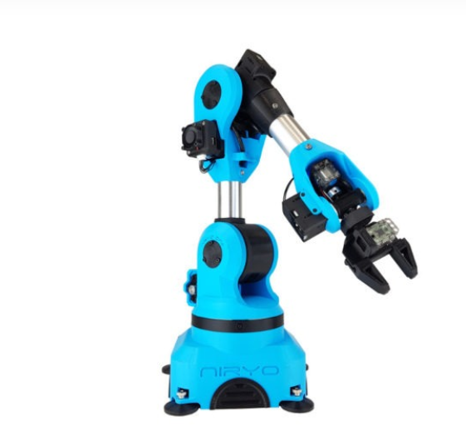

Timeline: